**پرونده ترور راز آلود اولاف پالمه بعد از ۳۴ سال بسته شد؟!**

**بهرام رحمانی**

[**bahram.rehmani@gmail.com**](mailto:bahram.rehmani@gmail.com)

**امروز چهارشنبه بیست و یکم خرداد ۱۳۹۹-‌‌دهم ژوئن ۲۰۲۰، پلیس و دادستان اطلاعات جدید را در مورد پرونده قتل اولاف پالمه در یک نشست خبری ارائه کردند. رییس هیئت تحقیقات «کریستر پترشون» اشاره کرده است که در حالا حاضر امکانات جدید فنی وجود دارد که می‌تواند عامل تیراندازی بر اولف پالمه نخست وزیر سوئد را مشخص کند که در سال ۱۹۸۶ در استکهلم به قتل رسید.**

**۳۴ سال پس از قتل اولاف پالمه، نخست‌وزیر سوسیال دموکرات سوئد، دادستانی این کشور که موفق به حل معمای قتل او نشده این پرونده را مختومه اعلام کرد.**

**دادستان کریستر پترسون که مسئولیت تحقیقات در زمینه ترور نخست ‌وزیر سابق سوئد را از سال ۲۰۱۷ میلادی بر عهده دارد، اعلام کرد قاتل فردی به‌نام «اتیگ انگستروم»،‌ کارمند گرافیست یک شرکت بیمه بوده که در نزدیکی محل قتل دفاتری داشته است.**

**فرد مظنونی که اکنون به عنوان قاتل معرفی شده در صحنه ترور حضور داشت و بارها در مراحل اولیه بازجویی مورد سوال قرار گرفت، اما به عنوان مظنون اصلی در آن زمان تایید نشده بود.**

**بر اساس گزارش رسانه‌های سوئد، او در سال ۲۰۰۰ میلادی در یک  حادثه مشکوک به خودکشی از دنیا رفت. خانواده این فرد قاتل بودن او را رد کرده بودند.**

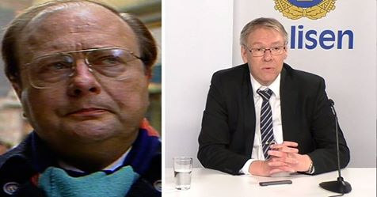

**دادستان ارشی کریستر پترشون استیگ انگستروم**

**کریستر پترشون، دادستان پرونده قتل اولاف پالمه همراه با هانس ملاندر، مسئول تحقیق این پرونده، در یک کنفرانس خبری که از ساعت ۹ و سی دقیقه امروز آغاز شد، ادامه‌ کاری روی پرونده‌ قتل اولاف پالمه را مختومه اعلام کردند.**

**اولاف پالمه از نخست ‌وزیران پیشین سوئد در فوریه سال ۱۹۸۶ در استکهلم به قتل رسید و امروز پس از ۳۴ سال کار مداوم برای یافتن قاتل و انگیزه‌ این قتل، بررسی پرونده‌ آن پایان یافته اعلام شد.**

**در کنفرانس خبری امروز، کریستر پترشون قاتل اولاف پالمه  را مردی که به Skandiamannen معروف شده و دیگر زنده نیست، معرفی کرد. او گفت با توجه به این که این مرد در سال ۲۰۰۰ درگذشته، امکان بازجویی از او وجود ندارد و ادامه‌ بررسی پرونده نیز ممکن نیست.**

**دادستان، کریستر پِترشون و هانس مِلاندِر، در این کنفرانس، تاریخچه‌ این قتل و تمام تلاش‌هایی را که برای یافتن قاتل و انگیزه‌ قتل پالمه در طول ۳۴ سال گذشته انجام شده، توضیح دادند.**

**به‌گفته‌ آن‌ها در این پرونده حدود ۹۰ هزار نفر به شکل‌های مختلف دخالت داشته‌اند، از حدود ۱۰ هزار نفر بازجویی شده است، ۷۸۸ اسلحه مورد آزمایش قرار گرفته و گلوله‌هایی که در محل قتل پیدا شده از جمله توسط سازمان اف.بی.آی آمریکا مورد بررسی قرارگرفته، اما هیچ‌کدام از آن‌ها با اسلحه‌های یافت‌شده مطابقت نداشته‌اند.**

**شب ۲۸ فوریه سال ۱۹۸۶ بود. در آن شب اولاف پالمه و همسرش لیزبت به مرکز استکهلم و به گراند سینما می‌روند تا در آن‌جا به همراه پسرشان به تماشای فیلم «برادران موتسارت» بنشینند. پس از تماشای فیلم از هم جدا شده و اولاف پالمه و همسرش به تنهایی راهی خانه می‌شوند. از آن‌جایی که نخست‌ وزیر فقید سوئد در آن زمان از همراه داشتن محافظ در ساعات غیراداری خودداری می‌کرد، در آن شب نیز هیچ محافظی حضور نداشت و نخست ‌وزیر و همسرش مانند دو شهروند عادی قصد بازگشت به خانه را داشتند.**

**در گزارشات آمده است که ساعت ۲۳ آن شب و در فاصله‌ای نزدیک به آن سینما در نقطه‌ای به نام تونل گاتان مردی از روبرو به سوی این زن و شوهر می‌آید. به‌هنگام رد شدن از کنار آن‌ها به آرامی به شانه پالمه برخورد می‌کند و آن سیاست‌مدار در حالی که همسرش به راه خود ادامه می‌داد، برای چند لحظه با مرد ناشناس درگیری لفظی پیدا می‌کند. اما مرد نیز به راه خود ادامه داده و در یک لحظه می‌چرخد و از فاصله چند متری به پشت پالمه شلیک می‌کند. ضارب پس از آن سر لیزبت را نشانه می‌رود اما لیزبت در یک لحظه جا خالی داده و از مرگ حتمی نجات پیدا می‌کند و تنها به دلیل کمانه کردن گلوله از ناحیه شانه زخمی سطحی برمی‌دارد.**

**ضارب بلافاصله از طریق همان تونل گاتان که نور بسیار کمی آن را روشن می‌کرد فرار کرده و در یک کوچه فرعی تنگ و باریک ناپدید می‌شود. اما پس از طی چند متر به روی دیوار یک کارخانه رفته و به دور و بر خود نگاه می‌کند. لیزبت را می‌بیند که در کنار پیکر بی‌جان همسر خود زانو زده است. در یک لحظه اما سرش را بلند می‌کند و چهره قاتل را می‌بیند. اما آن مرد بدون آن‌که هیجانی به خود راه دهد، در سکوت دور می‌شود. سپس راهش را عوض کرده و به یک کوچه فرعی پیچیده و بار دیگر در پناه تاریکی ناپدید می‌شود.**

**از آن شب بیش از نزدیک به سه دهه و نیم می‌گذرد اما قاتل و یا قاتلان و پشت پرده‌های آن قتل سیاسی هم‌چنان در هاله‌ای از ابهام باقی مانده است.**

**پالمه سوسیال دموکرات که دو بار یعنی از سال ۱۹۶۹ تا ۱۹۷۶ و ۱۹۸۲ تا ۱۹۸۶، اداره کشورش را بر عهده داشت، با اتخاذ یک سیاست خارجی بی‌نهایت مستقل، دشمنان زیادی در داخل و خارج برای خود پیدا کرده بود. از یک طرف به عنوان یکی از منتقدان قدرتمند جنگ ویتنام با کاخ سفید سر شاخ شد و در کسوت یک مبارز علیه آپارتاید، خشم حاکمان وقت آفریقای جنوبی را علیه خود برانگیخت. درک مشکلات و هم‌دلی با سازمان آزادی‌بخش فلسطین خشم اسرائیلی‌ها را علیه وی موجب شد. همین‌طور نقش میانجی‌گرایانه پالمه در جنگ ایران و عراق به مذاق افراد و گروه‌های زیادی خوش نمی‌آمد و منافع بسیاری را به خطر انداخته بود.**

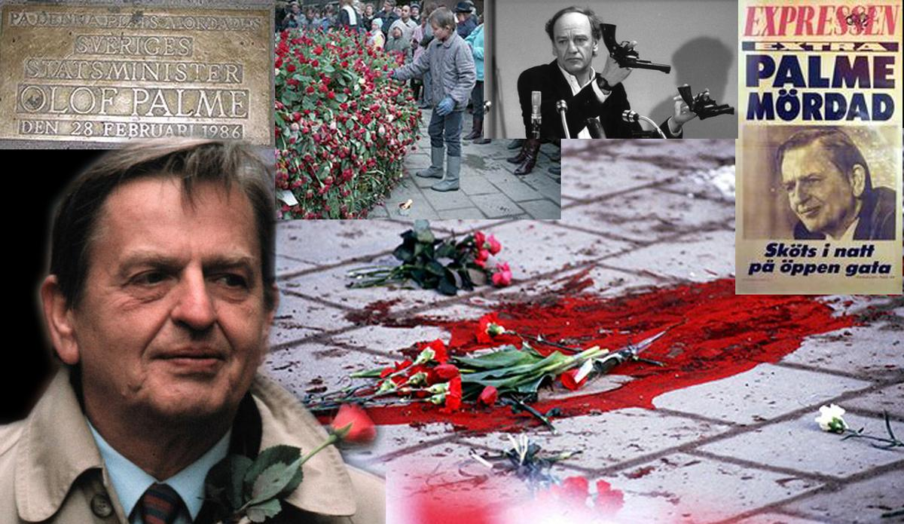

**در این میان حتی معاملات پنهان اسلحه میان تولیدکنندگان سوئدی با ایران و عراق و کشورهای بلوک شرق و تعاملات آن‌ها با طرفین جنگ نیز توسط اولاف پالمه فاش شد و بدین ترتیب دشمنی‌ها با وی فزونی گرفت. کشور آلمان شرقی نیز البته در این معامله‌های پنهانی شرکت داشت. شاید دلیل اصلی فعالیت‌های غیرمعمول سازمان مخوف اشتازی در رابطه با پرونده ترور پالمه همین باشد، فعالیت‌هایی که البته هنوز اسناد مربوط به آن منتشر نشده و از جزئیات آن اطلاع موثقی در دست نیست. برخی کارشناسان غربی ادعا دارند که برلین شرقی آشکارا از فاش شدن صادرات اسلحه و مهمات سوئدی به آلمان شرقی و حمایت این کشور از صدور سلاح‌های ساخت سوئد به ایران وحشت داشت و در صورت تحقق این امر چه بسا بخش بزرگی از روابط دیپلماتیک این کشور کمونیستی دچار تغییرات منفی می‌شد.**

**چهار روز پس از ترور پالمه بود که اریش میلکه، وزیر اشتازی شخصا در استکهلم حاضر شد و اعلام کرد که او نیز قصد دارد یک کمیسیون تحقیق مستقل برای تحقیق در مورد این قتل سیاسی تشکیل دهد. «کمیسیون ویژه سه نفره پالمه» تحت ریاست سرهنگ «گونتر یکل» معاون بخش مبارزه با تروریسم قرار داشت. این کمیسیون هر روز در مورد «تحقیقات و بازجویی‌های ارگان‌های امنیتی متخاصم» به رهبری اشتازی گزارش می‌داد. شخص گرهارد نایبر معاون میلکه نیز موظف بود که هر روز به عنوان آغاز کار، گزارشی در این مورد و در مورد فعالیت‌ها و اقدامات در حال انجام و پیگیری به رییس خود ارائه دهد.**

**در همان زمان شمار زیادی از ماموران و جاسوسان اشتازی در سازمان‌های مختلف تروریستی و در میان حامیان آن‌ها نفوذ داشتند و گزارش‌ها، اطلاعات و اخبار خود را مستقیما برای «کمیسیون ویژه پالمه» ارسال می‌کردند. به‌عنوان مثال فردی با نام مستعار «دکتر» که از قرار معلوم از جمله کارگزاران رده‌بالای حزب دموکرات کردستان بود، طی گزارشی اعلام می‌کند که کردهای مقیم برلین غربی و سوئد با نیروهای میانه‌رو انس و الفت بیش‌تری دارند، بر خلاف پ.‌ک.‌ک یعنی همان گروه تروریستی که ظاهرا در قتل پالمه نیز از جمله مظنونین درجه یک به شمار می‌رفت.**

**مامور دیگری با نام مستعار «دیوید» جزئیاتی از روابط و گفت‌وگوهای حلقه‌های متشکل از اعضای سازمان آزادی‌بخش فلسطین در تونس را برای اشتازی گزارش کرده است. به گزارش وی اعضای این سازمان در تونس، قتل پالمه را اقدامی غیرقابل قبول دانسته و آن را محکوم می‌کنند: «سازمان‌های مختلف زیرمجموعه سازمان آزادی‌بخش فلسطین و دیگر سازمان‌های جنبش مقاومت فلسطین، به‌عنوان مثال گروه ابونضال، در حال حاضر از چنان مناسبات و روابط کاری خوب و قانونی در استکهلم برخوردار هستند که هرگز حاضر نمی‌شوند این موقعیت خوب را با اقداماتی مانند ترور به خطر اندازند.» از گزارش‌های دیگر ماموران اشتازی هم‌چنین برمی‌آید که گروه‌های تروریستی چپ‌گرایی مانند آسالا و ارتش سرخ ژاپن نیز به هیچ عنوان با ترور پالمه ارتباط نداشته‌اند.**

**سران اشتازی و مسئولان پرونده ترور اولاف پالمه در این سازمان به‌طور مرتب جلساتی برگزار کرده و در مورد نتایج تحقیقات به بحث و تبادل نظر مشغول می‌شدند. در این میان نام «بازها» نیز مطرح شد و نقش احتمالی آنان در ترور نخست ‌وزیر سوئد مورد بررسی قرار گرفت. بازها در واقع به شماری از عناصر گروه تروریستی آلمانی «بازهای ارتش سرخ» موسوم به RAF اطلاق می‌شد که در آلمان شرقی زندگی می‌کردند. اما نتایج تحقیقات اشتازی که برای معاون این سازمان یعنی نایبر ارسال شد، نشان می‌داد که نوع انتخاب سوژه و ابزارها و روش‌های مورد استفاده در قتل پالمه هیچ شباهت و سنخیتی با روش‌های RAF ندارد و بدین ترتیب نام این گروه تروریستی نیز از شمار مظنونان حذف گردید. این در حالی بود که چند روز پس از ترور پالمه شخصی به نام «فرمانده کریستیان کلار» طی یک تماس تلفنی با ماموران آلمانی مسئولیت این عمل تروریستی را بر عهده گرفته بود اما تحقیقات نهادهای امنیتی و اطلاعاتی آلمان غربی نشان می‌داد که آن تماس تلفنی به احتمال زیاد برای ایجاد انحراف در تحقیقات انجام گرفته است.**

**در نهایت آن «کمیسیون ویژه پالمه» طی فرمانی خطاب به یکی از بخش‌های اشتازی که مسئولیت امنیت مرزها را بر عهده داشت، دستور داد که همه رفت‌وآمدهایی که از زمان قتل پالمه از مرزهای مشترک این کشور و سوئد انجام گرفته است مورد ارزیابی دوباره قرار گیرد. بدین ترتیب بود که اشتازی کپی مدارک و گذرنامه‌های نزدیک به سه هزار نفر را مورد بررسی قرار داد. محدوده این بررسی از تاریخ ۹ مارس ۱۹۸۶ و مرزهای ورودی از جمله بندر زاسنیتز و روستوک و فرودگاه برلین شرقی بود. بازجویان و ماموران آلمان شرقی عکس‌های گذرنامه‌ها را با آن تصویر احتمالی از قاتل که توسط پلیس سوئد و بر اساس اظهارات شاهدان عینی تهیه شده بود مقایسه کردند و در نهایت به نتیجه عجیبی رسیدند.**

**\*\*\***

**در همان رزوهای ترور پالمه روزنامه داگنس نی‌هتر در یکی از شماره‌های خود در مقاله‌ای انتقادی در مورد قتل اولف پالمه، از جمله به اشتباهات پلیس در شب حادثه اشاره می‌کند. در این مقاله آمده است که نه تنها وضعییت اضطراری در آن شب اعلام نشد، بلکه محل حادثه نیز غرق نشد. در این مقاله آمده است که خبر حادثه به معاون پالمه نیز که در آن زمان اینگوار کارلسون بود از طریق همسر پالمه، لیزبت پالمه صورت گرفت که هنگام ترور همراه پالمه بود.**

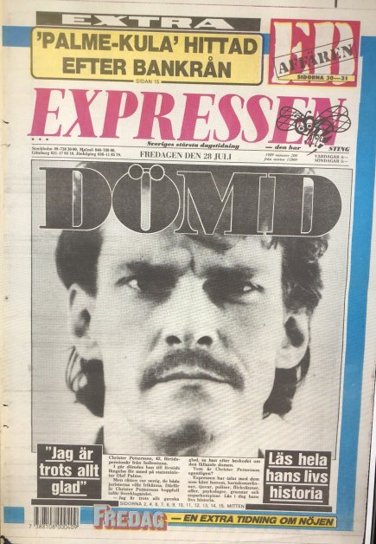

**در رابطه با قتل او فردی به‌نام Christer Pettersson دستگیر و در دادگاه نیز محکوم شد، اما سپس در دادگاه تجدیدنظر تبرئه و آزاد شد.**

**پلیس فردی به نام «کریستر پترسون» (Christer Petterson)‌را به‌عنوان قاتل وی شناسایی کرد اما وی نیز با وجود دستگیری، محاکمه و محکومیت به حبس ابد، در نهایت به دلیل ناکافی بودن شواهد تبرئه و آزاد شد. پترسون که الکلی و معتاد به مواد مخدر بود در سال ۲۰۰۴ بر اثر خونریزی داخلی درگذشت و احتمالا اسرار زیادی در مورد ترور پالمه را با خود به گور برد. شبکه تلویزیونی «اس.وی.تی» (SVT)‌در یک گزارش مستند که به‌مناسبت بیستمین سالگرد ترور پالمه پخش کرد، از قول یکی از دوستان پترسون به نام «راجر اوستلند» (Roger Ostlund)‌اعلام کرد که وی شاهد تیراندازی پترسون به پالمه بوده است.**

**اواخر فوریه سال جاری بود که پلیس و دادگستری سوئد از خبرنگاران برای شرکت در یک کنفرانس خبری و مطبوعاتی که در استکهلم برگزار می‌شد، دعوت به عمل آوردند. در آن کنفرانس از سوی مسئولان این پرونده اعلام شد که نزدیک به ۸۰۰۰ سرنخ به دست آمده هم نتوانست آن‌ها را به حل این معما برساند و این پرونده هم‌چنان باز است و چه بسا هرگز راه‌حلی برای این معما یافت نشود.**

**فرضیات گوناگون، کارآگاهان حرفه ای و آماتور پیگیر این حادثه مسئله دخالت سازمان «سیا» به دلیل معاملات پنهانی اسلحه در اوج جنگ ایران و عراق و یا اقدام پلیس مخفی سوئد را نیز به‌عنوان گزینه‌های محتمل در ترور پالمه به حساب می‌آورند.**

**تاکنون فیلم‌ها و کتاب‌هایی از پ.‌ک.‌ک و سازمان آزادی‌بخش فلسطین گرفته تا سیا و موساد و «باس» یا همان سرویس اطلاعات و امنیت آفریقای جنوبی در مظان اتهام قرار گرفته و البته به ایران و گروه‌های محلی نئونازی نیز در کنار اتحادیه‌های مخفی و مافیای نظامی و اقتصادی و حتی پلیس سوئد نیز اشاره شده است.**

**در مورد این قتل مرموز نظریه‌های مختلفی وجود دارد و تاکنون چندین گزارش محرمانه و آشکار در خصوص این حادثه منتشر شده و چهارده مورد تجسس نیز در این مورد هم‌چنان در جریان است. بیش از ۵۰۰ هزار برگ سند و ۲۰ هزار مورد تماس و سرنخ شهود مرتبط با قتل نخست وزیر سوئد چند اتاق را در اداره مرکزی پلیس استکهلم اشغال کرده‌ است. یکی از این گزارش‌ها که چند سال قبل از طبقه‌بندی خارج شده «گزارش سری کمیته حقیقت یاب ترور اولاف پالمه» است که توسط مقامات امنیتی سوئد تهیه و تنظیم شده ‌است. این گزارش گرچه فاقد یک نتیجه‌گیری مشخص است، اما بدون توجه به حدس و گمان و بر پایه شواهد به موارد مختلف و سرنخ‌های پراکنده‌ای در این باره اشاره دارد. براساس این گزارش که مبتنی بر جزئیات فراوانی است که چند روز پس از قتل اولاف پالمه نیروهای امنیتی انگلیس اطلاعاتی به دست آوردند که قاتل وی به فرمان پلیس امنیتی حکومت نژادپرست آفریقای جنوبی به این اقدام دست زده است. پالمه از اوان جوانی تا هنگام مرگ دشمن سرسخت و آشتی ناپذیر حکومت آپارتاید در آفریقای جنوبی بود.**

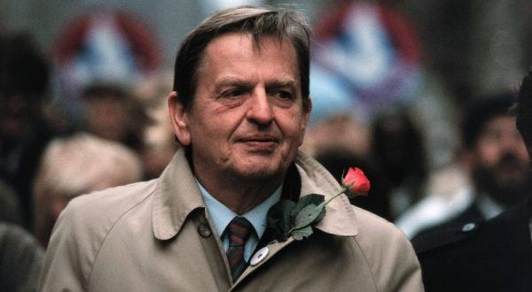**[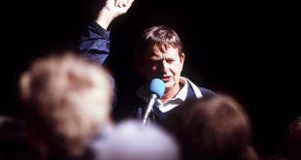](https://alkompis.se/fa/olof-palme-assassination/)**

**براساس یک گزارش جنجالی دیگر که در شماره ماه سوم ژوئن ۱۹۹۷ خبرنامه امنیتی فرانسوی «اینتلیجنس نیوزلتر» منتشر شده، «آلن فرانکوویچ» (Allan Francocich)‌روزنامه‌نگار آمریکایی پس از آن که موفق به یافتن نام عامل ترور پالمه شد با توطئه سازمان سیا بدون هیچ سابقه قبلی به‌طرز مشکوکی در فرودگاه «هیوستون» تگزاس دچار ایست قلبی شد و فورا درگذشت. گفته می‌شد که این خبرنگار در آستانه ملاقات با عامل ترور پالمه بود که ظاهرا وی نیز قبلا از عوامل سرویس امنیتی حکومت سابق ایران‌(ساواک) بوده است.**

**سال ۱۹۹۶ نیز یک استاد علوم سیاسی دانشگاه «کاردیف» در ولز به نام «یان بوندسون» (Jan Bondeson)‌کتابی با عنوان «خون روی برف»(Blood on the Snow)‌ نوشت و گزینه های مختلف قتل پالمه را به تفصیل مورد بررسی قرار داد.**

**دولت سوئذ نیز جایزه ای به مبلغ ۳/۶ میلیون دلار برای اطلاعاتی که منجر به دستگیری قاتل یا قاتلان پالمه شود اختصاص داده بود، اما تاکنون این امر به وقوع نپیوسته است.**

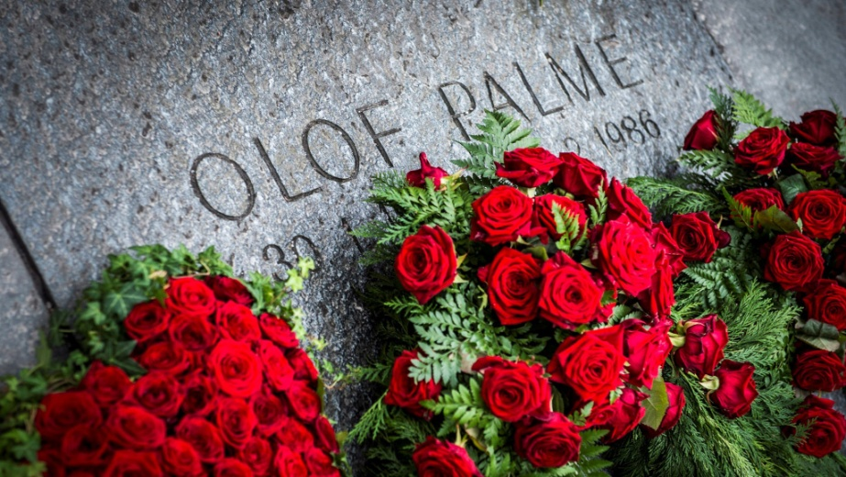

**پ.ک.ک، متهم ردیف اول ترور نخست وزیر سوئد معرفی شد.**

**مدتی کوتاه پس از ترور، رییس تحقیقات پرونده به صورت علنی چنین اتهامی را به پ.ک.ک زد. این سبب شد تا هم ترکیه از آن به عنوان سند تروریستی بودن پ.ک.ک استفاده کند و هم زندگی کردها در سوئد تحت تاثیر منفی قرار گیرد.**

**«شورش رشی» در مورد این مسئله کتابی با نام «پالمه، پ.ک.ک و گلادیو» نوشت و این فرضیه را مطرح ساخت که این قتل در سوئد و جهان به زیان کردها و هویت کردی تمام شد. هم زندگی سیاسی کردها در سوئد هدف قرار گرفت هم خود کردهای ساکن سوئد.**

**هانس هولمر، دادستان وقت کل سوئد دستور دستگیری ۵۸ کرد را صادر کرد و در آغاز سال ۱۹۸۷ میلادی ۲۰ نفر از آن‌ها دستگیر، اما به دلیل نبود ادله کافی آزاد شدند. اما اجبار و فشار علیه کردها به‌خاطر این اقدام پ.ک.ک به حدی رسید که تنبیه «زندان شهرداری» به کردها تحمیل شد. هولمر دستور داد در تماشای مسابقات فوتبال کردها همانند یک کمپ در یک نقطه گرد هم آورده شوند. منظور از زندان شهرداری نیز وضع محدودیت تردد شهری علیه کردها بود. کار به جایی رسید حتی رسانه‌های سوئد با نقض قوانین خود نیز کردها را متهم کردند. کردهای سوئد از ترس این که مورد حمله قرار گیرند هویت خود را مخفی نمودند.**

**بسیاری از ماموران امنیتی و پلیس و تجسس پرونده ترور پالمه معتقد بودند که ظاهرا گزارش‌هایی وجود داشته که نشان می‌داد همسر سابق عبدالله اوجالان، اعتراف کرده که ترور پالمه توسط عناصر پ.ک.ک صورت گرفته است. وی دلیل این اقدام را ممانعت از اعطای پناهندگی سیاسی به اعضا و هواداران پ.ک.ک ذکر کرده بود.**

**\*\*\***

**استفان لوون، نخست‌وزیر نیز در یک کنفرانس خبری، اعلام پایان رسیدگی به پرونده‌ قتل اولاف پالمه توسط دادستان را برای خود غم‌انگیز نامید و گفت شاید بهترین حالت برای این پرونده، امکان صدور یک حکم بود.**

**او هم‌چنین گفت قابل تردید نیست که در بررسی قتل اولاف پالمه در چند دهه‌ای که از وقوع آن گذشته، اشتباهات زیادی صورت گرفته است.**

**وی به تلاش‌های زیادی نیز که در این سال‌ها برای روشن کردن تاریکی‌های این پرونده انجام شده اما به نتیجه‌ای قطعی نرسیده‌اند اشاره کرد و ازجمله از تعیین یک کمیسیون دولتی برای بررسی قتل اولوف پالمه که نتیجه آن در سال ۱۹۹۹ معرفی شد.**

**استفان لوون در این کنفرانس، استدلال و تصمیم دادستان برای قاتل شناختن فردی که دیگر زنده نیست و به این دلیل لزومی برای ادامه بررسی پرونده نمی‌بیند را نیز تلویحا به زیر سئوال برد. او گفت خوب بود برپایه تحقیقات فنی و یافته‌های پلیس و دیگر مسئولان پرونده و شواهدی که تاکنون به دست آمده تصمیم گرفته می‌شد**.

**\*\*\***

**به این ترتیب نتایج تحقیقات قتل پالمه، شاید برخی از شهروندان و احزاب سیاسی و حاکمیت سوئد را راضی کند اما افکار عمومی مترقی و آگاه جامعه آن را نمی‌پذیرد. آن هم کسی را قاتل معرفی کنند که ۲۰ سال پیش درگذشته و هیچ‌کس هم مدافع آن نیست.**

**در واقع سخنان دادستان نظر مردم و رسانه‌ها را به یک مظنون به خصوص معطوف کرده است، یک طراح گرافیک معروف به «اسکاندیا من» که در صحنه قتل حضور داشته و در سال ۲۰۰۰ درگذشته است. زن سابق این مرد دو سال پیش به روزنامه «افتونبلادت» گفته بود مطمئن است که شوهرش قاتل نبوده است.**

**اما در چنین شرایطی، یک سئوال بزرگ از دولت و دستگاه امنیتی و قضایی سوئد وجود دارد، این است که شما تاکنون هزاران نفر را بازجویی کرده‌اید، چرا که به آن‌ها مظنون بودید؟ تاکنون ۱۳۰ نفر مدعی مسئولیت این ترور شده‌اند و حجم پرونده‌های جمع‌شده از این تحقیقات بیش از ۲۵۰ متر قفسه را به خود اختصاص داده است. واقعا آن‌ها در چه شرایطی و زیر چه فشارهایی قاتل بودن خود را پذیرفته‌اند؟ به یک حزب سیاسی احتمالا در ساخت و باخت مقامات امنیتی وقت سوئد و ترکیه تهمت تروریست بودن زدید و ادعا نمودید پالمه را پ.ک.ک ترور کرده‌ است، سرانجام صدها تن از کادرها و اعضای این حزب را نه تنها در سوئد، بلکه در کشورها مختلف جهان به‌عنوان عضویت در یک حزب تروریستی و قاتل پالمه تحت فشار قرار دادید، در روزنامه‌ها آنم‌ها رسوا کردید و عموما مردم کرد را تحت فشار قرار دادید. اکنون چه کسی در مقابل این واقعه، دولت و پلیس و مامورین امنیتی و دادستانی و رسانه‌های سوئد چه جواب دارند؟ چه وظیفه دارند؟**

**به‌نظر من ضرورت دارد که افکار عمومی مترقی و آگاه و نهادهای مدافع حقوق بشر و پناهندگان در سوئد، دولت کنونی سوئد را که از قضا حزب سوسیال دموکراتهم است تحت فشا قرار دهند تا از همه افراد و جریان‌ها و پ‌.ک.ک نه تنها رسما عذرخواهی کند، بلکه به آن‌ها خسارت بپردازد!**

**چهارشنبه بیست و یکم خرداد ۱۳۹۹-‌‌ دهم ژوئن ۲۰۲۰**

**ضمیمه:**

**جنگ و صلح مدل قرن بیست و یکم دولت سوئد! ، بهرام رحمانی دوشنبه بیست و ششم آذر ۱۳۹۷ - هفدهم دسامبر ۲۰۱۸**

**اینک این مطلب در سایت آزادی بیان:** [**http://www.azadi-b.com/arshiw/?p=71253**](http://www.azadi-b.com/arshiw/?p=71253)